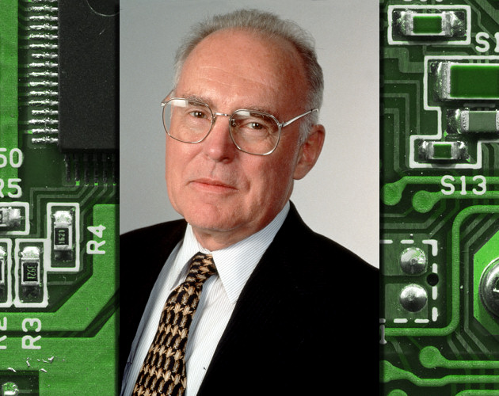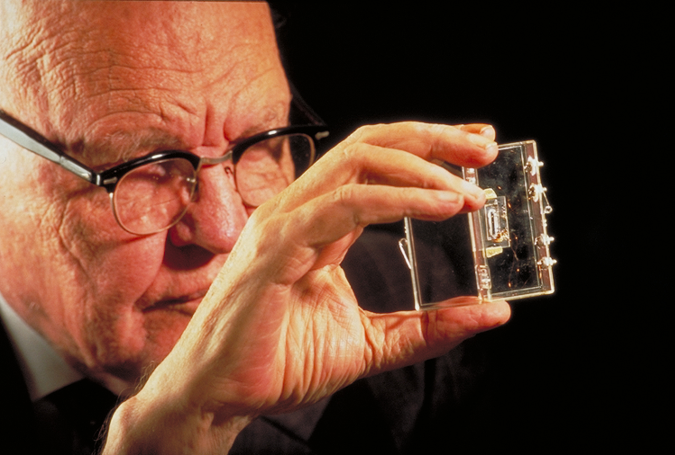

**3. Zeitspuren Elektrotechnik → P**

**a)** Zeichnen Sie das Innenleben eines Mikroprozessors: (nur) die drei wesentlichen Baugruppen einschließlich der nötigen Verbindungen.

**b)** Beschreiben Sie anhand der Zeichnung den Weg des Buchstabens A (01000001) durch den Mikroprozessor: von der Tastatur bis zum Display.

**Physik-Klausur 12/1:** **Grundlagen der E-Technik**

**Name:** **Kurs: 23Ph4** **Datum: 16.12.13**

Viel Erfolg